1º ANO
ATIVIDADES DE REVISÃO 28 DE JUNHO A 02 DE JULHO DE 2021
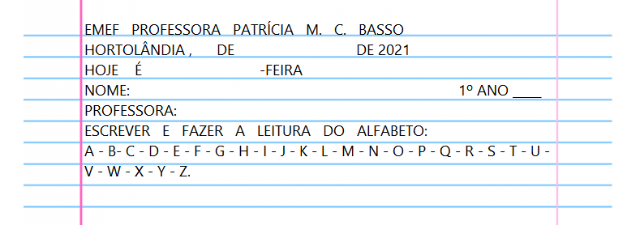
DIA DA SEMANA | ROTINA DIÁRIA DESCRIÇÃO DAS ATIVIDADES
Segunda-feira  Data: 28/06/2021 | Leitura diária: Acompanhe a leitura do texto com seu (sua) professor(a) do Livro: Currículo em Ação Ler e Escrever & Sociedade e Natureza – página: 125 e 126 para depois fazermos as atividades do livro.  Atividade 1: Faça uma lista com cinco hábitos de higiene, com a ajuda de sua família ou do seu responsável que são importantes para manter a nossa saúde. Livro: Currículo em Ação Ler e Escrever & Sociedade e Natureza – página:127  Atividade 2: Represente Agenor por meio de um desenho, indicando e nomeando as partes do corpo que ele lavou durante o banho.  Livro: Currículo em Ação Ler e Escrever & Sociedade e Natureza – página:127  Arte: Que tal fazer uma atividade de arte e exercitar a criatividade? Dê uma olhadinha na atividade de Arte em nosso BLOG.
Terça-feira  Data: 29/06/2021 | Leitura diária: Nome e sobrenome. Disponível na plataforma do YouTube no link: https://youtu.be/Quk4fewreCI  Atividade do dia: Todo mundo tem um nome que foi escolhido pelos seus pais e um sobrenome que vem da família, converse com seus familiares sobre a escolha do seu nome e sobre a origem do seu sobrenome. Em seguida escreva seu nome completo. Página 11, livro: Buriti Mais História.  Atividade 2: Desde que você nasceu muitos eventos importantes aconteceram, observe a linha do tempo da personagem Denise e após isso, desenho 3 acontecimentos da sua vida na linha do tempo vazia, para montar a sua própria linha do tempo. Página 20, livro: Buriti Mais História.  Educação Física: Que tal se exercitar um pouquinho? Dê uma olhadinha no BLOG, na atividade preparada pelo professor de Educação Física.
Quarta-feira  Data: 30/06/2021 | Leitura diária: Vila Sésamo – O que é família? Disponível na plataforma do YouTube no link: https://youtu.be/ecXd0WZRjZE  Atividade do dia: Observe nas imagens as pessoas que ali estão, elas compõem uma família. Converse com seu responsável sobre o que é uma família. Após, marque as pessoas que representam sua família. Você também deverá citar, se existe alguém na família com idade diferente, que não esteja na imagem representada. Páginas 34,35,36 e 37. Livro: Buriti Mais História.  Inglês: Hoje é dia de aprender uma nova língua: Vamos estudar Inglês! Dê uma olhadinha na atividade TEMA: FRUITS (Frutas) página 37.
Quinta-feira  Data: 01/06/2021 | Leitura diária: Do que e como são feitas as moradias? Disponível no Livro de GEOGRAFIA Buriti Mais (página 50 e 51).  Atividade do dia: LIVRO DE GEOGRAFIA BURITI MAIS - Fazer a leitura do dia com ajuda de um responsável, para conhecer os tipos de moradia e os materiais utilizados. Marcar com um X os materiais que foram utilizados para construir sua casa. Depois faça um desenho da sua casa mostrando onde esses materiais foram utilizados. (páginas 50, 51 e 52).
Sexta-feira  Data: 02/06/2021 | Leitura diária: “Cantando os números – O reino infantil” - Disponível na plataforma do YouTube no link: https://youtu.be/O6uhssemxeg  Atividade do dia: Livro Emai, volume 1, páginas 15 e 16. Vamos preencher uma ficha pessoal e em seguida responder as questões usando os números de 0 a 9.

PARA AS ATIVIDADES DO LIVRO, VAMOS INTERAGIR.

